Федеральное государственное бюджетное образовательное учреждение высшего образования "Красноярский государственный медицинский университет имени профессора В.Ф. Войно- Ясенецкого" Министерства здравоохранения Российской Федерации
Кафедра травматологии, ортопедии и нейрохирургии с курсом ПО

Реферат на тему:

«Асептический некроз костей»

Выполнил: ординатор 1 года
Кураченко Руслан Александрович

Красноярск, 2023 год

Асептический некроз кости (остеонекроз) — это тяжелое полиэтиологическое заболевание, связанное с гибелью костных клеток в определенном участке костной ткани, с нарушением кровоснабжения, быстро приводящее к развитию вторичного артроза/артрита прилежащего сустава. Наиболее частой локализацией является головка бедренной кости, на втором месте по распространению находятся мыщелки бедренной и большеберцовой костей, реже головка плечевой кости, таранная кость и т.д. В отдельную нозологическую форму выделяют остеохондропатию мыщелков бедренной кости (болезнь Кёнига) и головки бедренной кости (болезнь Легга-Кальве-Пертеса), так как данная патология встречается в основном в детском и подростковом возрасте. В этом случае наличие открытых зон роста делает прогноз заболевания более благоприятным по сравнению с асептическим некрозом у взрослых.

Этиология и патогенез заболевания или состояния (группы заболеваний или состояний) Вторичный асептический некроз встречается чаще чем идиопатический. Причиной возникновения вторичного асептического некроза костей может быть прием глюкокортикоидов, алкогольная интоксикация, лучевая или химиотерапия, различные коагулопатии (ДВС-синдром, тромбофилия), системные заболевания (СКВ, васкулиты), серповидно-клеточная анемия, ВИЧ, гиперлипидемии, болезни печени и печеночная недостаточность, дайвинг и другие гипербарические состояния, беременность и травмы, особенно с нарушением целостности сосудов (перелом шейки бедренной кости, травматический вывих бедра, импрессионный перелом мыщелков бедренной и большеберцовой костей). Описаны случаи, связанные с мутацией фактора V Лейден, протромбина G20210A, повышением уровня фактора VIII (>150 ед/дл) и дефицитом протеина S (<67 U/dL). В то же время не отмечено связи заболевания с повышением уровня фибриногена (>4.0 g/L) и дефицитом протеина C ( 55 U/dL), полиморфизмом гена PPAR gamma, ответственным за метаболизм липидов и пролиферацию адипоцитов, хотя эта гипотеза остается весьма интересной, так как по последним данным лица с повышенным уровнем липидов значительно чаще имеют системную потерю костной ткани, что предрасполагает к развитию АНГБК.
До 40% всех случаев заболевания приходится на долю идиопатического остеонекроза, причина которого остается неясной. Ряд авторов в этих случаях особую роль в развитии АНГБК отводят системному остеопорозу и локальному повышению резорбции костной ткани. О роли нарушений кальций-фосфорного обмена в возникновении АН свидетельствует (Matthew R. Lewington и др.) развитие остеонекроза головки бедренной кости на фоне б-ни Олбрайта. Ряд исследователей рассматривают повышение резорбции костной ткани в очаге поражения как ключевой момент патогенеза АНГБК. Связь АНГБК с нарушением

равновесия между костеобразованием и резорбцией, с превалированием последней, подтверждается данными гистоморфометрии при экспериментально вызванном асептическом некрозе. Эти отклонения снижают прочность кости, что при нагрузке приводит к увеличению количества микропереломов трабекул, которые сдавливают мелкие сосуды. Как следствие механического сдавления сосудистого русла возникает венозный, а затем и артериальный стаз, что определяется при измерении внутрикостного давления и интрамедуллярной венографии. Нарушение метаболизма костной ткани с накоплением микропереломов трабекул в субхондральной области считают одной из ведущих причин развития остеонекроза мыщелков бедренной и большеберцовой костей. Продолжающаяся нагрузка на сустав на этом фоне влечет прогрессирование заболевания, объем повреждения костной ткани возрастает, а условия для ее заживления оказываются неблагоприятными.

Эпидемиология заболевания.
По данным Английского регистра частота остеонекроза в популяции Великобритании в период между 1989 и 2003 годами находилась в диапазоне от 1,4 до 3,0 на 100 000 населения. При этом в 75,9 % случаях поражалась головка бедренной кости. В Соединенных Штатах в начале 2000-х годов число пациентов с остеонекрозом головки бедренной кости (ONFH)) составляло от 300 000 до 600 000 человек. При этом количество выявляемых первичных случаев остеонекроза колебалось от 10 до 20 тысяч в год. В Японии уровень заболеваемости составляет 1,9 на 100000 населения. Чаще отмечается двусторонний процесс (70% случаев). В России асептический некроз в структуре заболеваемости костно-мышечной системы взрослого населения не выделен, хотя по расчетам и экстраполяции зарубежных данных ежегодно должно выявляться от 5 до 8 тысяч новых случаев заболевания.
Особенностью асептического некроза головки бедренной кости является то, что болеют в основном молодые работоспособные люди (средний возраст 33-45 лет, соотношение мужчин и женщин 3:1). При отсутствии лечения на ранних стадиях у 80% пациентов коллапс головки бедренной кости развивается в течение 3-4 лет, что требует операции эндопротезирования. По данным канадских и австралийских реестров более чем в 50% случаев эндопротезирование выполняется в первые 3 года после выявления АНГБК. В тоже время асептический некроз головки бедренной кости является фактором риска ранней нестабильности имплантата. Показано, что результаты первичного эндопротезирования при АНГБК уступают результатам операции при идиопатическом коксартрозе: ревизии в течение 10-15 лет достигают 40%. Асептическим некрозом мыщелков бедренной и большеберцовой кости чаще страдают пациенты более старшего возраста (средний возраст пациентов 55 лет и старше, соотношение мужчин и женщин составляет 1:3) а эффективность консервативного

лечения намного выше. Однако проблема эндопротезирования при позднем выявлении патологии и отсутствии консервативной терапии для них не менее актуальна.

Классификация асептического некроза (остеонекроза)
Классификация ARCO (Association Research Circulation Osseous), разработана международной ассоциацией исследования костной ткани, для оценки тяжести остеонекроза головки бедренной кости, объединяет в себе две классификации Ficat и Arlet (1980) и Steinberg (1979) и включает 4 основные стадии заболевания. Для других суставов производится оценка суставных поверхностей и субхондральной кости соответствующих локализаций.
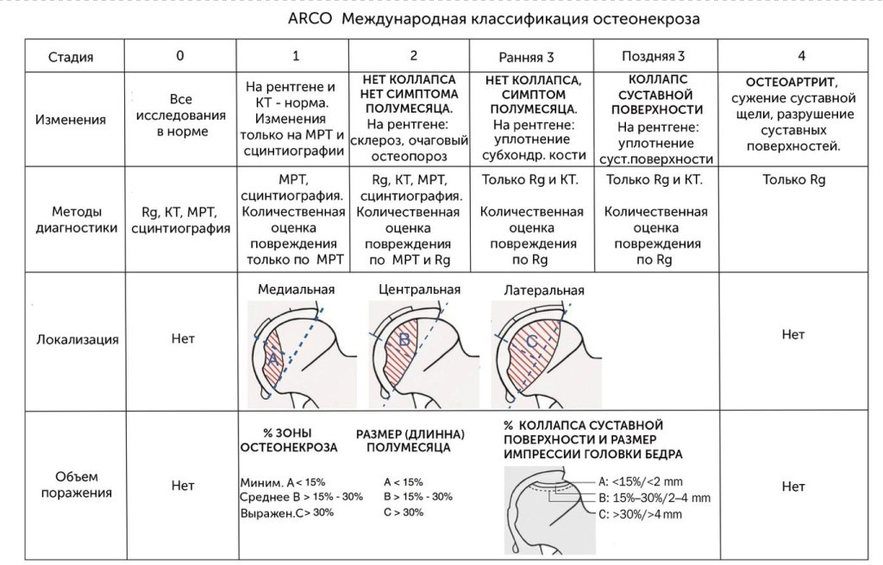

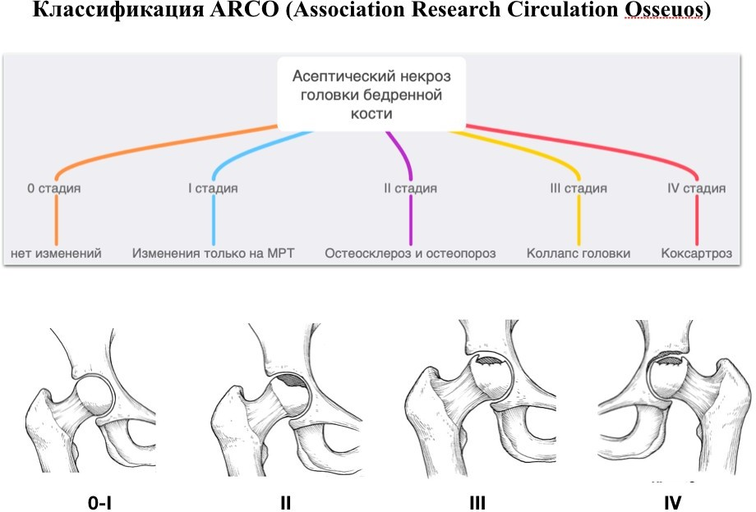

Клиническая картина заболевания.
Независимо от локализации (тазобедренный, коленный и т д.) процесса пациенты указывают на боль в области сустава, ее усиление при активных и пассивных движениях и осевой нагрузке. Отек мягких тканей области сустава и покраснение кожи, как правило, отсутствуют, температура кожи в области сустава остается нормальной или слега повышенной. В отличие от остеоартрита при асептическом некрозе выраженность болевого синдрома значительно превалирует над клиническим статусом и не соответствует выраженности изменений на рентгенограмме. Боль начинается внезапно, часто на фоне полного благополучия. В анамнезе нередко есть указания на повышенную нагрузку на сустав за один два дня до возникновения болевого синдрома. Эффект от приема НПВП кратковременный или отсутствует. На поздних стадиях заболевания при импрессии суставных поверхностей и развитии вторичного остеоартрита болевой синдром может быть постоянным, движения в суставе значительно ограничены, развиваются сгибательные и приводящие контрактуры.

Особенности клинической картины асептического некроза головки бедренной кости
При асептическом некрозе головки бедренной кости – боль в паху не всегда характеризуется четкой локализацией и склонна иррадиировать в ягодичную область или в область коленного сустава. Боль в коленном суставе может имитировать картину гонартроза, возможно волнообразное усиление боли и ее появление в ночное время. Наиболее ранним симптомом

АНГБК считается ограничение ротационных движений, особенно внутренней ротации (80- 85% случаев). Затем появляется ограничение отведения, в последнюю очередь - уменьшение сгибания. На более поздних стадиях определяется перекос таза, сгибательно - приводящая контрактура (не всегда) в суставе, атрофия мышц бедра, а также уплощение ягодичных мышц на стороне поражения. По мере прогрессирования заболевания атрофия мышц нарастает. Патологический процесс, начавшись на одной стороне, с высокой вероятностью в течение года возникнет и на другой. Это послужило основанием для выделения бессимптомной стадии заболевания для контралатерального сустава (ARCO ст. 0). При двустороннем поражении, как правило, один из суставов поражен в большей степени, и основная симптоматика связана с ним. Контралатеральный сустав при этом длительно может не иметь никакой симптоматики.

Особенности клинической картины асептического некроза мыщелков бедренной и большеберцовой костей.
Характерной особенностью начальных стадий асептического некроза мыщелков бедренной и большеберцовой костей является боль при пальпации непосредственно кости, и отсутствие боли в проекции суставной щели. Редко встречается ограничение пассивных движений в коленном суставе, однако сгибание и разгибание, как правило, болезненно. Выпот в сустав (синовит) и баллотирование надколенника выявляются редко даже в случаях, когда одновременно (по данным МРТ) есть повреждение мениска.

Особенности клинической картины асептического некроза других локализаций
Клиническая картина при других локализациях асептического некроза костей не имеет ярко выраженных особенностей, поэтому диагноз ставиться после выполнения дополнительных исследований.

Диагностика
- Жалобы и анамнез
В остром периоде заболевания пациент предъявляет жалобы на боль в суставе, нарушение функции конечности. Особенностью является острый характер боли, возникший часто на фоне полного благополучия.
В анамнезе необходимо уточнять факторы, которые могут явиться причиной развития асептического некроза:
- наличие в анамнезе приема глюкокортикоидов;

- наличие в анамнезе злоупотребления или отравления алкоголем, интоксикаций другими химическими соединениями;
- наличие в анамнезе системных заболеваний (системная красная волчанка, ревматоидный артрит, системные васкулиты, серповидно-клеточной анемии и др.)
- наличие в анамнезе травмы сустава;
- наличие в анамнезе химио- или лучевой терапии;
- наличие в анамнезе гипогонадизма;
- наличие в анамнезе употребления стероидных препаратов;
- наличие в анамнезе употребление препаратов, влияющих на свертываемость крови (например, мочегонные средства);
- наличие в анамнезе факторов, влияющих на общую потерю массы костной ткани (семейный анамнез остеопороза, низкая масса тела, курение, ранняя менопауза, аменорея, недостаточное потребление кальция, дефицит витамина Д).

- Физикальное обследование
Визуальная и пальпаторная оценка местного статуса проводится при любой локализации асептического некроза, оценивается объем движения в суставе, наличие неврологической симптоматики, контрактур, блокад сустава. При локализации процесса в коленном суставе необходимо оценить наличие повреждений внутрисуставных структур.

- Лабораторные диагностические исследования
Лабораторные исследования (клинический анализ крови, биохимический анализ крови и мочи, коагулограмма крови, паратгормон крови) рекомендуются для дифференциальной диагностики остеонекроза с другими заболеваниями костей и суставов и персонифицированной фармакологической коррекции нарушений ремоделирования костной ткани в зоне остеонекроза. Оценка биохимических показателей крови (кальций крови, фосфор, креатинин) и мочи (кальций) до начала лечения и в динамике рекомендуется для персонифицированного выбора дозы препаратов кальция и колекальциферола/альфакальцидола (базисная остеотропная терапия метаболических нарушений в костной ткани в зоне остеонекроза), 13оценки реакции на лечение и исключения противопоказаний к назначению этих препаратов

- Инструментальные диагностические исследования
- Рентгенография

При наличии боли в суставе рекомендуется выполнение стандартной рентгенографии вовлеченного в процесс сустава, что позволяет оценить состояние костной ткани и исключить сопутствующую патологию. Метод неэффективен для выявления ранней стадии асептического некроза. На стандартной рентгенографии визуализация патологии возможна только после появления линии склероза на границе здоровой кости и зоны остеонекроза (2 стадия по ARCO). При локализации зоны асептического некроза в субхондральной зоне 3 и 4 стадии проявляются наличием деформации суставной поверхности сустава, появлением симптома полумесяца или наличием признаков вторичного деформирующего остеоартрита сустава (остеофиты, сужение суставной щели, разрушение суставной поверхности вертлужной впадины и тд.)

- Магнитно-резонансная томография
При наличии болевого синдрома и отсутствии значительных изменений на рентгенограмме рекомендуется выполнение магнитно-резонансной томографии (МРТ), на аппарате с напряженностью магнитного поля не менее 1,5 Тесла. Начальные стадии асептического некроза костей могут быть выявлены только при МРТ исследовании.
ARCO 0 стадия. Нет проявлений на МРТ, при наличии боли основанием для диагноза может быть АНГБК с противоположной стороны.
ARCO 1 стадия. Характеризуется отеком костной ткани в субхондральной зоне, который как правило не выходит за пределы одной анатомической зоны (головка бедра, мыщелок бедренной или большеберцовой кости).
ARCO 2 стадия. Характеризуется наличием линии склероза, ограничивающей поврежденный участок от здоровой кости. Импрессия суставной поверхности отсутствует. Вокруг ограниченного участка остеонекроза, как правило, отмечается отек костной ткани выраженность которого зависит, в том числе, от давности заболевания.
ARCO 3 стадия. В зависимости от наличия коллапса суставной поверхности в классификации ARCO третью стадию разделяют на раннюю – есть импрессия (уплотнение) субхондральной кости «симптом полумесяца» при сохранной суставной поверхности и позднюю — коллапс суставной поверхности.
ARCO 4 стадия. Проявляется наличием остеоартрита смежного сустава, разрушением суставных поверхностей, либо отсутствием хрящевого покрытия в зоне асептического некроза. В большинстве случаев имеется синовит сустава.

- Компьютерная томография

Для решения вопроса о наличии импрессии суставной поверхности или невозможности выполнения МРТ рекомендуется компьютерная томография (КТ).

- Сцинтиграфия
Сцинтиграфию костей всего тела рекомендуется использовать в случаях необходимости проведения дифференциальной диагностики остеонекроза с онкологическими заболеваниями и не применять в качестве рутинного метода диагностики

- Ангиография
Ангиографию, при рентгенологическом исследовании рекомендуется использовать для оценки кровотока в области остеонекроза только при планировании оперативного лечения с использованием костного трансплантата на сосудистой ножке и не применять в качестве рутинного метода диагностики.

- Рентгеновская денситометрия
Рентгеновскую денситометрию рекомендуется использовать для подтверждения остеопороза, как заболевания, нередко сопутствующего остеонекрозу. Общая потеря минеральной плотности костной ткани может не быть причиной развития остеонекроза, однако в ряде случаев остеонекроз развивается на фоне остеопороза или остеопении костей. Системный дефицит МПК может влиять на тактику и длительность консервативной терапии и прогноз течения остеонекроза.

Лечение
- Консервативное лечение
В настоящее время общепризнана целесообразность междисциплинарного подхода к лечению остеонекроза костей, так как составляющей частью лечения является фармакотерапия, направленная на нормализацию нарушенного метаболизма костной ткани, улучшение кровоснабжения пораженного участка, при необходимости требуется оперативное вмешательство. Лечением такого пациента занимаются травматологи, ревматологи и другие специалисты, которые лечат пациентов с высоким риском развития остеонекроза костей на фоне основного заболевании или проводимой терапии. Учитывая многофакторность развития заболевания, консервативная терапия включает в себя разгрузку прилежащего сустава в комбинации с назначением обезболивающих препаратов, остеотропной терапией, антирезорбтивных или анаболических препаратов, сосудистой терапии, внутрисуставного

введения лекарственных средств и физиотерапии. Использование препаратов в качестве монотерапии считается менее эффективно.
Разгрузка суставов нижних конечностей на ранних стадиях асептического некроза необходима для снижения риска импрессии суставной поверхности, так как при ходьбе в этом случае нагрузка увеличивается в 3,5 раза, что при наличии микропереломов в субхондральной зоне может быть критическим для пациента в острой фазе асептического некроза. Разгрузка менее 3х месяцев недостаточна, так как цикл ремоделирования определенного участка костной ткани, даже при благоприятных условиях длится в течении 3 месяцев. При асептическом некрозе головки бедра рекомендована ходьба на костылях, при остеонекрозе мыщелков бедренной и большеберцовых костей возможна разгрузка пластмассовыми сустава в полужестком или металлическими ортезе с боковыми вставками и тростью в противоположной руке, либо в функциональном ортезе (вальгизирующий или варизирующий в зависимости от пораженного мыщелка) без дополнительной опоры. Разгрузка голеностопного сустава осуществляется в фиксирующем брейсе с жесткими боковыми опорами и тростью в противоположной от поражения руке.
Для купирования боли у пациентов с высоким риском желудочно-кишечной патологии рекомендуется отдавать предпочтение высокоселективным нестероидным противовоспалительным средствам из группы коксибов, у пациентов с высоким риском кардиоваскулярной патологии – неселективным НПВС (Напроксен до 500 мг/сут).
В качестве базисной терапии при остеонекрозе, с первых дней после выявления заболевания и независимо от его локализации рекомендуется ежедневный прием препаратов кальция (500- 1000 мг/сут) в комбинации с колекальциферолом/альфакальцидолом. В первые месяцы после постановки диагноза в качестве препарата кальция рекомендуется использовать комплексный препарат — оссеин-гидроксиапатитный комплекс в дозе 2-4 таблетки в сутки в течение всего периода лечения. Пациентам с остеонекрозом для адекватного поступления потребляемого кальция рекомендуется назначение нативного витамина Д/альфакальцидола, доза которого определяется исходными показателями гомеостаза кальция.
В качестве анаболической терапии при лечении остеонекроза рекомендуется назначение терипаратида в дозе 20 мкг 1 раз в день подкожно в течение всего периода лечения, но не более двух лет. Терипаратид является препаратом способным стимулировать костеобразование. Его эффективность при остеонекрозе доказана в сравнительном исследовании с алендронатом.
Для оказания ангиопротективного и антиагрегационного действия, улучшения коллатерального кровотока, торможения агрегации тромбоцитов с увеличением микроциркуляции и снижения риска артериального тромбоза рекомендуется назначения

дипиридомола в дозе 75 мг в сутки в течение 3х недель. При ассоциации АНГБК с тромбофилией или гипофибринолизом, для предотвращения прогрессирования болезни на 1-
2 стадии ARCO в комплексной терапии рекомендуются антикоагулянты, в частности эноксипарин натрия** в дозе от 4000 МЕ (0,4 мл) до 6000 МЕ (0,6 мл) подкожно в сутки, длительностью от 2 до 12 недель.
В комплексном лечении остеонекроза костей для снижения риска развития вторичного остеоартрита хондропротективным и сустава рекомендуются структурно-модифицирующим препараты с действием, содержащих глюкозамин и/или хондроитин. На основании данных МРТ исследований доказано, что за счет изменений в субхондральной кости, уже на ранних стадиях асептического некроза (отек костного мозга) происходит нарушения структуры гиалинового хряща, покрывающего смежный сустав. В синовиальной жидкости пациентов с асептическим некрозом отмечено повышение уровня хондроитин сульфата, что подтверждает разрушение гиалинового хряща. Выявлена корреляция размера очага остеонекроза (данные МРТ) и концентрации хондроитин сульфата, что делает обоснованным применение препаратов хондроитина сульфата и глюкозамин сульфата.

- Хирургическое лечение
При выборе метода оперативного лечения асептического некроза головки бедренной кости рекомендуется учитывать стадию заболевания, наличие импрессионного перелома и возраст пациента. На стадии 1 и 2 (ARCO) для снижения болевого синдрома и улучшения кровоснабжения рекомендуется тунелизация (декомпрессия) очага пораженного участка головки бедренной кости, которая проводится после ранее назначенной консервативной терапии. Для усиления эффекта тунелизации очага асептического некроза рекомендуется ее сочетание не только с ранее назначенной консервативной терапией, но и с введением биологических субстанций (плазма богатая тромбоцитами, стромально-васкулярная фракция жировой ткани, аспират костного мозга), обладающих стимулирующим действием.
На стадии 1 и 2 (ARCO) у молодых пациентов для выведения из-под нагрузки зоны поражения рекомендуется подвертельная остеотомия, которая может осуществляться только в условиях специализированного учреждения и специалистами высокой квалификации.
На ранней 3 стадии(ARCO) рекомендуется использовать костный аутотрансплантат на сосудистой ножке. На поздней 3 стадии (ARCO) рекомендуется использовать тотальное эндопротезирование сустава или (у молодых пациентов) костный аутотрансплантат на сосудистой ножке.
На стадии 4 (ARCO) после коллапса субхондральной кости и при наличии болевого синдрома рекомендуется выполнять эндопротезирование сустава. Срок службы эндопротезов у

пациентов с асептическим некрозом ниже, чем при эндопротезировании по поводу посттравматических изменений или остеоартрита/артроза суставов, что прежде всего, связано с преобладанием у данной группы пациентов костной резорбции. В 70 % случаев асептический некроз головки бедренной кости протекает с поражением сустава противоположной стороны, что подтверждает необходимость назначения консервативного лечения за 3-6 мес. до операции для предупреждения прогрессирование заболевания с противоположной стороны.
У пациентов молодого возраста с асептическим некрозом головки бедренной кости из-за высокого риска повторных операций не рекомендуется использование цементных конструкций пациентов молодого возраста с асептическим некрозом головки бедренной кости из-за высокого риска повторных операций рекомендуется использование коротких ножек (для сохранения большего объема костной ткани) и современных пар трения: керамика/керамика, керамика/поперечно-сшитый (кросс-линк) полиэтилен для снижения количества продуктов износа.
Особенности хирургического лечения асептического некроза мыщелков бедренной кости и большеберцовой кости.
На стадии 1-2 (ARCO) при сохранении выраженного болевого синдрома спустя 1 мес после начала консервативной терапии и разгрузки сустава для снижения боли, внесуставного и улучшения доступа кровоснабжения тунелизация рекомендуется из (реваскуляризирующая остеоперфорация) очага пораженного участка мыщелка бедренной или большеберцовой кости. На ранних стадиях остеонекроза мыщелков бедренной и большеберцовой кости структура гиалинового хряща полностью сохранена, поэтому, разгрузка сустава и остеотропная терапия могут привести к полному восстановлению сустава. Однако в некоторых случаях, за счет повышенного внутрикостного давления болевой синдром может сохраняться. В таких случаях для снятия повышенного внутрикостного давления показано выполнение из внесуставных доступов, через мыщелок бедренной или большеберцовой кости тунелизации (остеоперфорации) очага остеонекроза под контролем электронно- оптического преобразователя.
На стадии 1-2 (ARCO) выполнение артроскопии коленного сустава рекомендуется только в случае наличия свободного внутрисуставного тела или блокады сустава в положении сгибания или разгибания. Есть данные, что артроскопия может усугубить течение заболевания. У пациентов с асептическим некрозом и клиническим проявлением повреждения внутрисуставных структур (связки, мениски) артроскопия рекомендуется не ранее чем через 3 мес. от начала консервативного лечения асептического некроз. Остеонекроз мыщелков бедренной и большеберцовой кости часто сочетается с различной

внутрисуставной патологией (частичное повреждение ПКС, повреждение или дегенеративные изменения менисков) всегда возникает вопрос в какой степени болевой синдром у пациента обусловлен остеонекрозом, а в какой внутрисуставными изменениями.
Учитывая, что артроскопия коленного сустава, как отдельная манипуляция, способна сама стать причиной развития остеонекроза костей или усугубить течение уже возникшего остеонекроза, показания к данной операции должны быть сдержаны и выполняться с большой осторожностью и только на фоне проводимой консервативной терапии остеонекроза.
На стадии 3-4 (ARCO) остеонекроза при сохранном противоположном мыщелке, у пациентов младше 55 лет для снижения нагрузки на поврежденный сегмент сустава и отсрочки операции тотального эндопротезирования рекомендуется выполнение остеотомии.
На стадии 3-4 (ARCO) остеонекроза бедренной кости при малых или средних дефектах мыщелка и сохранном противоположном мыщелке эндопротезирование коленного сустава одномыщелковое рекомендуется только в случаях первичного остеонекроза и при отсутствии системных заболеваний, нарушений оси конечности и состоятельности связочного аппарата. Эндопротезирование коленного сустава при остеонекрозе мыщелков бедренной распространенных и большеберцовой операций. Рост кости одна популярности из самых одномыщелковых эндопротезов в последнее время провоцирует выполнение этой операции более молодым пациентам с повреждением только одного из отделов коленного сустава. Однако при выраженных дефектах костной ткани применение подобных конструкций чревато высоким риском развития нестабильности компонентов, в связи с чем предпочтение тотальному эндопротезированию.

Список литературы:

- Асептисечкий некроз костей (остеонекроз)/ Клинические рекомендации
- Ильиных Е.В., Барскова В.Г., Лидов П.И., Насонов Е.Л. Остеонекроз. Часть 1. Факторы риска и патогенез. Современная ревматология No1,2013, стр 17-24
- Ежов И.Ю. Посттравматический асептический некроз головки бедренной кости / И.Ю.Ежов, Ю.И.Ежов // Травматология и ортопедия России. 1996. - No 1. - С. 22 — 25.
- Миронов С.П., Родионова С.С. Шумский A.A. «Способ лечения асептического некроза головки бедренной кости». Патент на изобретение No 2392942. Приоритет изобретения 20.10.2008 Медицинские диссертации
- Шумский А.А.,Тургунбаев Т.Н. «Системная потеря костной ткани у пациентов с асептическим некрозом головки бедренной кости».Сборник тезисов. 4 конференция с международным участием Проблема остеопороза в травматологии и ортопедии. Москва 2009г. Стр. 154.
- Шумский А.А. Диагностика и фармакологическая терапия ранних стадий асептического некроза головки бедренной кости. Москва. 2015 Авториферат диссертации.
- Родионова С.С., Шумский А.А. Лечение ранних стадий асептического некроза головки бедренной кости (2010)

